рекомендациЯ МСЭ-R SM.443-3
Измерение ширины полосы частот на станциях радиоконтроля
(Вопрос МСЭ-R 26/1)
(1966-1978-1995-2005)
Ассамблея радиосвязи МСЭ,
учитывая
a) необходимость измерения ширины полосы частот излучений на станциях радиоконтроля, для того чтобы способствовать эффективному использованию радиочастотного спектра;
b) необходимость в единообразных, получаемых простыми способами, а также надежных результатах измерений ширины полосы частот на станциях радиоконтроля, для того чтобы иметь возможность сравнивать результаты, полученные на различных станциях радиоконтроля;
c) определения различных значений ширины полосы частот в Регламенте радиосвязи (РР) и Рекомендации МСЭ-R SM.328, особенно определения ширины занимаемой полосы частот и ширины полосы частот на уровне "x дБ";
d) возрастающую доступность оборудования, способного непосредственно измерять ширину занимаемой полосы частот, в том числе оборудования, в котором применяется цифровая обработка сигналов и методы быстрого преобразования Фурье (БПФ);
e) главу 4.5 по измерению ширины полосы частот в Справочнике МСЭ-R по радиоконтролю (издание 2002 года),
рекомендует,
1 чтобы при измерении ширины занимаемой полосы частот на станциях радиоконтроля использовался непосредственный "метод β%", изложенный в Приложении 1;
2 чтобы при измерении ширины полосы частот на уровне "x дБ" на станциях радиоконтроля использовался метод "x дБ", изложенный в Приложении 2; и
3 чтобы ширину занимаемой полосы частот можно было определить исходя из ширины полосы на уровне "x дБ" с использованием процедуры, изложенной в Приложении 3, если не выполняются условия для точного измерения ширины занимаемой полосы частот или при отсутствии оборудования, способного обеспечить измерения по "методу β%".
Приложение 1
Метод измерения ширины занимаемой полосы частот (метод β%)

1 Введение
В п. 1.153 РР и в Рекомендации МСЭ-R SM.328 термин "ширина занимаемой полосы частот" определен следующим образом:
– "Ширина занимаемой полосы: Ширина такой полосы частот, за нижним и верхним пределами которой излучаемые средние мощности (каждая) равняются определенному проценту β/2 от общей средней мощности данного излучения.
Если Рекомендация МСЭ-R не дает иных указаний относительно соответствующего класса излучения, величина β/2 должна быть равна 0,5%".
Согласно разделу 2 Рекомендации МСЭ-R SM.328 относительно излучения передатчика, оптимум в части экономии спектра достигается, когда ширина занимаемой полосы равняется необходимой ширине полосы для соответствующего класса излучения, которая определяется по Рекомендации МСЭ-R SM.1138, включенной в Регламент радиосвязи посредством ссылки.
Согласно приведенному выше определению, ширину занимаемой полосы частот можно измерить, используя либо цифровые анализаторы спектра с разверткой или цифровой контрольный приемник, позволяющие сохранить в памяти записанные осциллограммы для последующей графической обработки, либо анализаторы с применением методов БПФ.

2 Общие условия для измерения ширины полосы
Общие условия для измерения ширины полосы указаны ниже:
– Для обеспечения высокой степени развязки источника излучения должна быть проведена линия визирования с кривой Френеля между передающей и приемной антеннами.
– Для сведения к минимуму влияния на эффекты замираний из-за многолучевости должна использоваться направленная антенна с высоким коэффициентом направленного действия и высоким отношением мощности излучения в прямом и обратном направлениях.
– Может использоваться любой подходящий анализатор спектра или цифровой контрольный приемник.
– Не должны иметь место импульсные помехи (например, помехи от источника зажигания).

3 Процедура измерения
Анализатор спектра или цифровой контрольный приемник настраиваются с помощью следующих установок:
– частота: предполагаемая центральная частота излучения;
– интервал: предполагаемая ширина полосы излучения, умноженная на 1,5–2;
– разрешение по ширине полосы (RBW): менее 3% от интервала;
– ширина полосы по видео (VBW): в 3 или более раз шире, чем RBW;
– уровень/ослабление: регулируется так, чтобы отношение S/N было более 30 дБ;
– детектор: пиковый или выборочных значений;
– время развертки или время захвата: автоматически устанавливаемое (для импульсных излучений – достаточно продолжительное, чтобы для каждого пиксела на экране записывался один импульс);
– осциллограмма: MaxHold, то есть удержание максимумов (для аналоговой модуляции), ClearWrite, то есть чистая запись (для цифровой модуляции).
В большинстве цифровых систем ширина занимаемой полосы частот постоянна по времени, поскольку обычно поток данных передается с постоянной скоростью следования символов. В этих случаях мгновенное значение вычисленной ширины полосы будет относительно постоянным для каждой записанной осциллограммы. Для сглаживания результатов различных последующих измерений может быть установлено более продолжительное время развертки. Эта мера облегчит прочтение результатов.
В аналоговых системах, особенно при передаче звуковых сигналов (F3E, A3E, J3E), мгновенное значение ширины занимаемой полосы быстро изменяется с изменением модуляции. В этих случаях на станциях радиоконтроля проявляется интерес только в определении максимальной ширины занимаемой полосы частот в пределах заданного времени наблюдения (например, одного часа). Для получения такого результата должна применяться функция "MaxHold" (удержание максимумов).
После записи осциллограммы визуально отображаемый спектр анализируется с помощью математических методов для вычисления ширины занимаемой полосы частот следующим образом:
Спектральная мощность (или уровень) каждой линии частоты записанной осциллограммы добавляется по всему отрегулированному размаху, чтобы обеспечить 100% эталонной мощности. При втором вычислении, начиная с наименьшей записанной частоты, спектральная мощность каждой линии частоты опять добавляется, до тех пор пока сумма не достигнет 0,5% от предварительно определенной общей мощности. На этой точке устанавливается маркер. Такой же расчет затем выполняется начиная с наибольшей записанной частоты (правый край отображаемого изображения) до тех пор пока снова не будет достигнут уровень 0,5% от общей мощности, и устанавливается второй маркер. Ширина занимаемой полосы – это разность частот между этими двумя маркерами.

4 Условия проведения измерений и точность полученных результатов
Относительная точность зависит от:
– Формы спектра сигнала
Точность повышается, когда сигнал круто возрастает и падает к краям используемого канала.
– Разрешение по ширине полосы
Меньшая величина RBW приводит к более высокой точности, поскольку вычисление ширины полосы частот основано на графической форме отображаемой осциллограммы, которая всегда расширяется с помощью измерительного фильтра.
– Интервала частот
Если интервал частот слишком большой, то в процессе расчета будет учитываться больший уровень шума, что приведет к снижению точности. Однако этот интервал должен быть достаточно широким, чтобы учитывались по крайней мере некоторые спектральные составляющие ниже точек 0,5% (или −26 дБ).
– Уровня шума и помех
Когда в процесс расчета включаются шум и помехи за пределами используемого канала, то большая разность между полезным сигналом и помехами повышает точность. Поэтому для обеспечения погрешности измерений менее 10% (см. рисунок 1 и рисунок 2) рекомендуется использовать минимальное отношение мощностей в соседних каналах (ACPR) или минимальную разность пикового уровня и уровня крайних частот в 30 дБ.
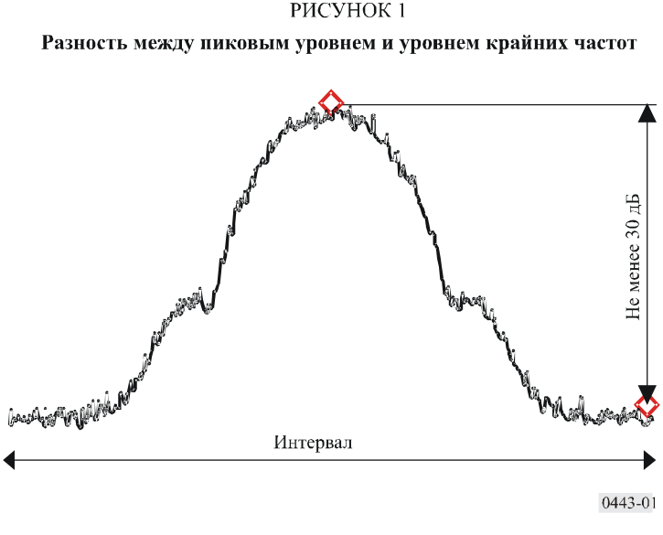
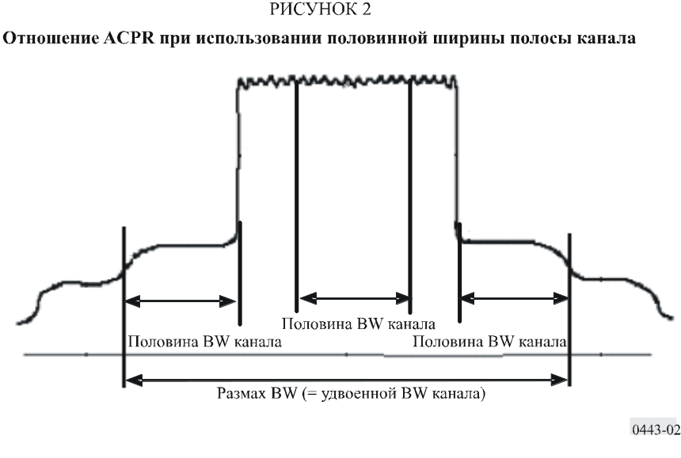
– Количества пробных измерений
Флуктуации цифрового сигнала из-за непостоянного сигнала модуляции могут привести к неопределенности результатов измерений. Поэтому для получения усредненного значения ширины занимаемой полосы частот рекомендуется провести не менее 400 пробных измерений.
Следует позаботиться о том, чтобы в пределах записываемого интервала частот не наблюдалось никаких мешающих сигналов, так как они будут считаться частью полезного сигнала, что может привести к большой погрешности измерений.
Приложение 2
Метод измерения ширины полосы на уровне "x дБ" (метод "x дБ")

1 Введение
Ширина полосы на уровне "x дБ" (см. Рекомендацию МСЭ-R SM.328 (п. 1.14)) определяется как ширина полосы частот, за нижним и верхним пределами которой любая дискретная спектральная составляющая или непрерывная спектральная плотность мощности имеет уровень не менее чем на "x дБ" ниже предварительно определенного опорного уровня 0 дБ.
В случаях особой необходимости, например для определения границы внеполосной области излучений радара, ширина полосы на уровне "x дБ" может быть измерена с использованием любого анализатора спектра или цифрового контрольного приемника.
Кроме того, согласно требованиям пункта 2 Рекомендации МСЭ-R SM.328 относительно излучения передатчика, оптимального в отношении экономии спектра, ширина полосы на уровне "x дБ" может быть также связана с необходимой шириной полосы соответствующего класса излучения, которая определяется по Рекомендации МСЭ-R SM.1138, включенной в Регламент радиосвязи посредством ссылки.

2 Процедура измерений
Сначала должен быть определен опорный уровень 0 дБ. Как правило, это уровень наибольшей линии спектра, когда спектр записывается на анализаторе с узкой RBW. В предположении, что в течение периода записи мощность передатчика по крайней мере один раз соответствует мощности несущей, этот уровень равен общей излучаемой мощности. Однако в сигналах с цифровой модуляцией такое допущение сделать нельзя. Хотя опорный уровень 0 дБ по-прежнему устанавливается по уровню наибольшей линии спектра, данный уровень не равен общей излучаемой мощности; этот факт служит причиной, почему значения x, позволяющие получить сравнимые результаты, различны для аналоговых и цифровых излучений.
Анализатор спектра/цифровой приемник должны быть настроены следующим образом:
– центральная частота: f₀ (несущая частота или расчетная центральная частота излучения);
– интервал: предполагаемая ширина полосы излучения, умноженная на 1,5;
– RBW: менее 3% от интервала частот;
– VBW: в 3 или более раз шире, чем RBW;
– детектор: пиковый;
– осциллограмма: MaxHold.
После построения осциллограммы выполняется поиск пикового уровня. Значение ширины полосы на уровне "x дБ" показывается на экране устройства как ширина такой полосы частот, за нижним и верхним пределами которой любая дискретная составляющая спектра по крайней мере на "x дБ" меньше предварительно установленного опорного уровня 0 дБ. Разность частот между двумя маркерами соответствует ширине полосы частот на уровне "x дБ".
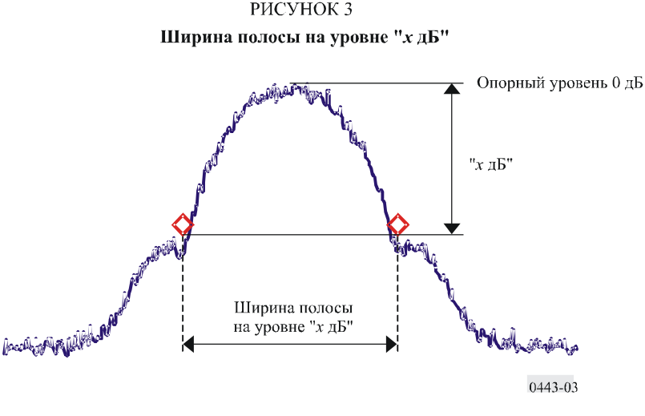

3 Условия проведения измерений и точность полученных результатов
Точность метода "x дБ" зависит от:
– Формы спектра сигнала
Точность повышается, когда сигнал круто возрастает и падает к краям используемого канала.
– Разрешение по ширине полосы
Меньшая величина RBW приводит к более высокой точности, поскольку отображаемая форма сигнала всегда расширяется с помощью измерительного фильтра.
– Интервала частот
Если интервал частот слишком большой, то для показа сигнала и установки маркеров можно использовать меньшее количество спектральных линий.
– Уровня шума и помех
Отношение S/N должно быть достаточным, чтобы соответствовать анализируемому излучению. Для обеспечения погрешности измерений менее 10% рекомендуется минимальная величина x + 5 дБ. Одним из наилучших способов, в случае когда на станции радиоконтроля динамика сигнала недостаточна, может быть проведение измерений при помощи подвижной станции, которая перемещается вблизи передатчика.
Мешающие сигналы в пределах воспроизводимого интервала частот могут присутствовать и они не повлияют на результаты ручного измерения по методу "x дБ", если эти сигналы узкополосные по сравнению с шириной полосы полезного сигнала и если частота мешающего сигнала не попадает ни на одну из точек на уровне "x дБ".

4 Измерение значений ширины полосы на уровне "х дБ" в условиях воздействия помех
В некоторых случаях значения ширины полосы на уровне "х дБ" могут быть измерены или по крайней мере приблизительно вычислены в присутствии помех, уровни которых превышают измерительный уровень "х дБ". Как показано на рисунке 4, в случае, когда границы ширины полосы на уровне "х дБ" на каждом краю спектра рассматриваемого излучения не маскируются помехами (спектры 1 и 2), ширина полосы этого конкретного спектра измеряется без учета спектров мешающих сигналов. Другими словами, для показанного на рисунке 4 случая ширина полосы на уровне "х дБ", В_{ох}, равна В_{m}, а не B_{Σ.}
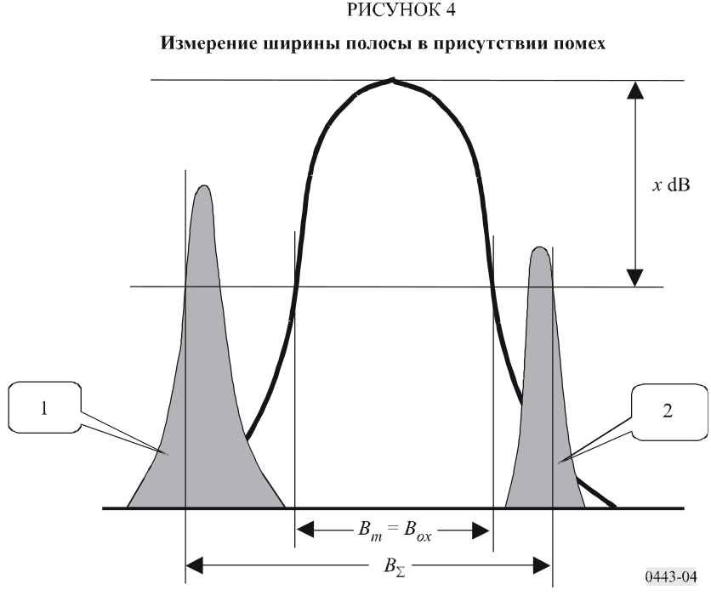
Если имеются сомнения в том, относятся ли спектры 1 и 2 к помехам, мешающие передатчики могут быть определены с использованием двухканального коррелометра при помощи небольшого коэффициента взаимной корреляции между сигналом, соответствующим спектру рассматриваемого излучения, и сигналом потенциальной помехи (раздел 4.9.5.1 Справочника МСЭ по радиоконтролю).
Даже в случае маскирования одной из границ ширины полосы на уровне "х дБ" спектром мешающего сигнала, как показано на рисунке 5 (спектр 3), и если спектр полезного сигнала симметричен, что является наиболее вероятным случаем, оценка значения ширины полосы может быть проведена на основе половинной ширины спектра, то есть В_{ох} = 2 В_{k}.
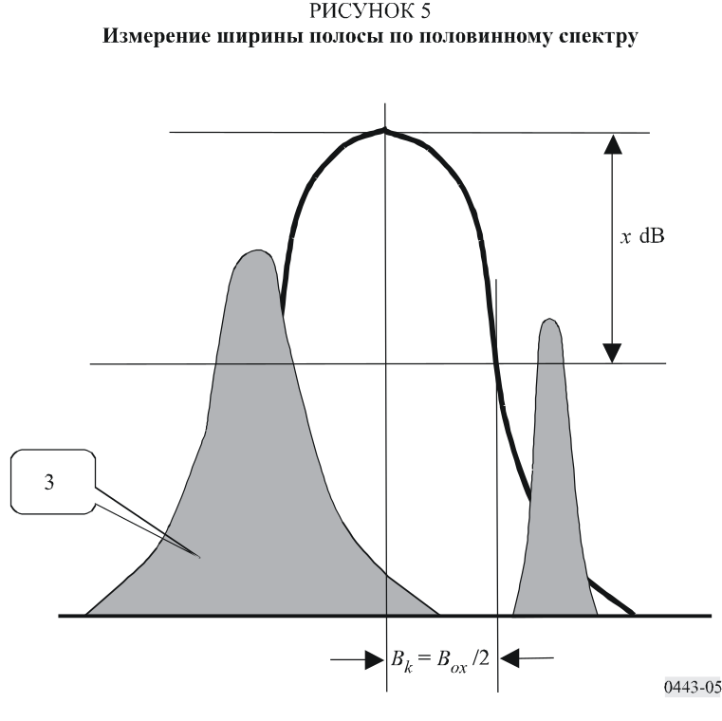
Очевидно, что измерения в условиях воздействия помех сопровождаются более значительными погрешностями, чем при измерениях в отсутствие помех. Тем не менее, в некоторых случаях полученные оценки вполне подходят для практических применений.
Приложение 3
Оценка ширины занимаемой полосы с использованием метода "x дБ"

1 Введение
В указанных ниже ситуациях "метод β%" может не применяться для непосредственного измерения ширины занимаемой полосы частот:
– внутриполосные помехи с уровнями, которые выше уровня полезного сигнала;
– отсутствие подходящего оборудования, способного применять "метод β%".
В этих случаях для оценки ширины занимаемой полосы может использоваться метод "x дБ", описанный в Приложении 2.
Для определения ширины занимаемой полосы в результате применения метода "x дБ" должны быть правильно выбраны значения для опорного уровня 0 дБ и для x.
В общем существуют два различных подхода для сравнения измеренной ширины полосы с необходимой шириной полосы или с шириной занимаемой полосы:
– всегда измеряйте ширину полосы на уровне –26 дБ и применяйте коэффициент преобразования;
– измеряйте сигнал при конкретных значениях "x дБ", которые различны для каждого класса излучения.

2 Оценка ширины занимаемой полосы исходя из ширины полосы на уровне –26 дБ
При применении этого метода ширина полосы всегда измеряется в точках –26 дБ в соответствии с процедурой, изложенной в Приложении 2. Для оценки ширины занимаемой полосы или необходимой ширины полосы должны использоваться коэффициенты преобразования, приведенные в таблице 1, между шириной полосы на уровне 26 дБ, B ₂₆, и необходимой шириной полосы, B_{n}.
ТАБЛИЦА 1
Класс излучения | Соотношение между B₂₆ и B_{n}
A1A, A1B, A2A, A2B | B₂₆ = 0,9 B_{n}
F1B | B₂₆ = B_{n}
F3C | B₂₆ = B_{n}
F7BDX | B₂₆ = 0,9 B_{n}

3 Непосредственная оценка ширины занимаемой полосы исходя из измерения ширины полосы на уровне "x дБ"
При применении этого метода ширина полосы частот измеряется с использованием метода "x дБ", описанного в Приложении 2.
Опорный уровень 0 дБ всегда относится к пиковому уровню результирующей кривой. Значения для x должны выбираться из таблицы 2 в соответствии с модуляцией сигнала.
ТАБЛИЦА 2
Класс излучения | Значения "x дБ" должны использоваться при измерении ширины полосы на уровне "x дБ" для непосредственного измерения ширины занимаемой полосы
A1A  A1B | –30
A2A  A2B | –32
A3E | –35
B8E | –26
F1B | –25
F3C | –25
F3E  G3E | –26
F7B | –28
H2B | –26
H3E | –26
J2B | –26
J3E | –26
R3E | –26
Оценкой ширины занимаемой полосы частот служит значение, полученное в результате измерения.
______________

